Радіаційне забруднення
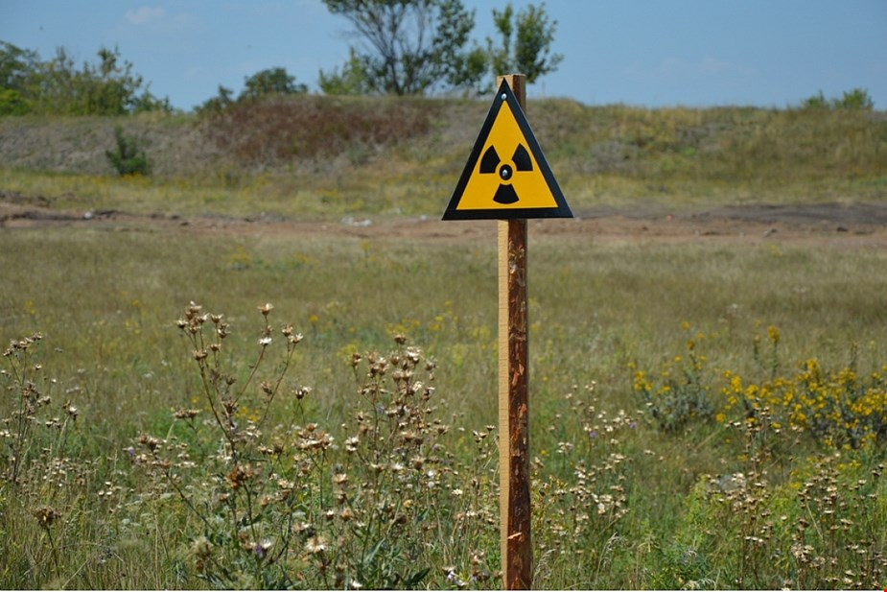
Кіровоградська область лежить на Українському кристалічному щиті з унікальними покладами урану. Таке географічне розташування впливає і на стан екології. Підвищений від природи рівень радіонуклідів у воді та ґрунті відзначають екологи. У регіоні діють три уранові шахти: Інгульська (на межі з обласним центром); Новокостянтинівська (за півсотні кілометрів від Кропивницького); Смолінська (за сотню кілометрів від Кропивницького).
Видобутий уран Україна використовує для потреб атомної енергетики і реалізує в інші країни. В області його лише видобувають, але не переробляють. Поблизу шахт територія забруднена ураном, радієм-226, торієм-230, свинцем-210, полонієм-210 і радоном-222, які потрапляють в тому числі у воду. 75% сільського населення області користується водою з джерел та криниць, адже централізованого водопостачання немає. Перевищення радону-222 у воді від 105,5 до 654,1 Беккерель на літр (при нормі в 100) в 11 з 21 районах. На території Кіровоградської області є високі концентрації радону, особливо в центральній частині, яка розташована на масиві гірських порід гранітоїдного складу з підвищеним вмістом радіоактивних елементів. Цю проблему ускладнює використання в будівельних цілях місцевого мінеральної сировини і промислових відходів з великим вмістом природних радіонуклідів. На багатьох ділянках міста, включаючи житлові масиви, відзначається підвищений гамма-фон і високі концентрації радону в будинках (20000-50000 Бк / м3). об'ємна активність радону в грунті міста сягає 100000 Бк / м3. Кіровоградщина за рівнем онкологічних захворювань (і смертності від них) випереджає такі промислові гіганти, як Одеська, Донецька і Дніпропетровська області. Але якщо високий рівень онкозахворювань у цих трьох регіонах можна пояснити наявністю потужних підприємств (вугледобувних, металургійних, коксохімічних, азбестоцементних, портових і хімічних), то Кіровоград може «похвалитися» лише урановидобувними шахтами Серед злоякісних утворень у Кіровограді пацієнти мають на третину більше ракових захворювань органів дихання, ніж загалом по Україні, що пояснюється інгаляційним впливом радону. У регіоні більше 470 злоякісних новоутворень на 100 тис. населення.
Стратегія захисту від опромінення базується на двох принципах:
1) зменшення проявів уже отриманого опромінення – підвищення культури харчування;
2) зменшення можливостей нового опромінення: людині потрібно вживати якісні продукти харчування, більше споживати овочів, антиканцерогенів (капусти, яблук, горіхів, рослинного масла та ін.). Крім того, треба, щоб у харчах було багато мікроелементів, вести здоровий спосіб життя (не палити, максимально обмежити вживання алкогольних напоїв, дихати свіжим повітрям, займатись спортом).

Дізнатися більше:
Книги
Екологічна енциклопедія: у 3 т. – К.: Центр екологічної освіти та інформації, 2006. – 432 с.: іл.
Екологія людини: підручник / І. І. Залеський, М. О. Клименко. – К.: Академія, 2005. – 288 с. – (Альма Матер).
Законодавство України про екологію. – К.: КНТ, 2005. – 488 с.
Злобін Ю. А. Загальна екологія: навчальний посібник для студентів / Ю. А. Злобін, Н. В. Кочубей. – Суми: Університетська книга, 2005. – 416 с.
Лєєнсон І. А. Дивовижна хімія: научно-популярная литература / І. А. Лєєнсон. – Х.: Ранок, 2011. – 176 с. – (Про що не розповіли підручники).
Публікації
Гаврилюк Т. М. Радіація та життя: урок в 11 класі. Курс ОБЖД / Т. М. Гаврилюк // Основи здоров'я. – 2011. – № 1. – С. 16-18.
Карпо П. Чи впливає уран на наше здоров‘я? / П. Карпо // Кіровоградська правда. – 2011. – 18 жовтня. – С. 2.
Курята Летиція. Унікальна атмосфера Кіровоградщини – чи справді радон викликає онкозахворювання? / Летиція Курята // Первая городская газета. – 2019. – 3 октября. – С. 3: фот.
Лисогор М. Моніторимо радон/ М. Лисогор // Кіровоградська правда. – 2013. – 15 лютого. – С. 3: фото.
Макарук І. Головні чинники виникнення ракових захворювань / І. Макарук // Наше місто. – 2018. – 1 лютого. – С. 14: фото.
Полулях, Сергей. Кому на руді "жить хорошо"? / Сергей Полулях // Украина-Центр. – 2019. – 3 октября. – С. 14: фот.
Трубачёв Андрей. Из шахты виднее: радиационная угроза городу / Андрей Трубачёв // Украина-Центр. – 2017. – 23 марта. – С. 3: фот.
Шембель Діана. 5 міфів про радіацію / Д. Шембель // Паросток. – 2016. – № 2. – С. 27-30: фот.
Ресурси Інтернет
«Зловживання радоном шкідливе для вашого здоров’я», – випробувальний центр ДНТЦ ЯРБ [Електронний ресурс] // ДНТЦ ЯРБ: [веб-сайт]]. – Електрон. дані. – Режим доступу https://www.sstc.ua/news/zlovzhivannya-radonom-shkidlive-dlya-vashogo-zdorov-ya-viprobuvalnij-centr-dntc-yarb . – (Дата звернення 3.06.2020). – Назва з екрана. – Мова укр.
Радон: ризики і захист [Електронний ресурс]. – Електрон. дані. – Режим доступу http://kr.consumer.gov.ua/doc/sanepid/seminar_radon/Радон%20ризики%20і%20захист.pdf. – (Дата звернення 3.06.2020). – Назва з екрана. – Мова укр.

